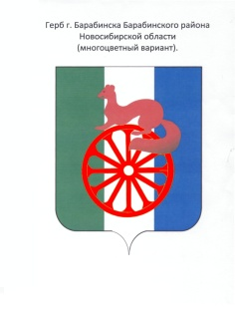

**АДМИНИСТРАЦИЯ ГОРОДА БАРАБИНСКА**

**БАРАБИНСКОГО РАЙОНА НОВОСИБИРСКОЙ ОБЛАСТИ**

# ПОСТАНОВЛЕНИЕ

# 19.09.2024 № 712

# О внесении изменений в постановление администрации города Барабинска Барабинского района Новосибирской области от 03.07.2017 № 484

«**Об утверждении административного регламента администрации города Барабинска Новосибирской области по предоставлению муниципальной услуги «Предварительное согласование предоставления земельного участка»**

В связи с изменением справочной информации по предоставлению муниципальной услуги «Предварительное согласование предоставления земельного участка», руководствуясь Федеральным законом от 06.10.2003 № 131-ФЗ «Об общих принципах организации местного самоуправления в Российской Федерации», Уставом города Барабинска Барабинского района Новосибирской области

**ПОСТАНОВЛЯЮ**:

1. Внести в административный регламент предоставления муниципальной услуги «Предварительное согласование предоставления земельного участка », утвержденный постановлением администрации города Барабинска Барабинского района Новосибирской области от 03.07.2017 № 484, следующие изменения:

Абзацы 14, 15, 16 пункта 1.3. изложить в следующей редакции:

«Телефон для справок (консультаций) о порядке получения информации, направления запроса: 8(38361)208-28, 8(38361)208-39, отдел муниципального имущества, администрации города Барабинска Барабинского района Новосибирской области.

Телефон для справок (консультаций) о порядке предоставления муниципальной услуги: 8(38361)208-28, 8(38361)208-39, отдел муниципального имущества, администрации города Барабинска Барабинского района Новосибирской области.

Факс: 8(38361)208-28.».

2. Опубликовать настоящее постановление в газете «Барабинские ведомости» и разместить на официальном сайте администрации города Барабинска Барабинского района Новосибирской области barabinsk.nso.ru.

3. Контроль за выполнением настоящего постановления оставляю за собой.

И. о. Главы города Барабинска Е.В.Суслов